Игра, как средство воспитания дошкольников и становления речи.
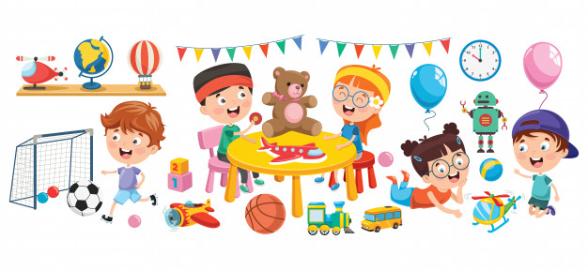
Игра для ребенка – это не просто развлечение или способ занять себя. Это серьезная деятельность освоения норм и правил существования в социальной среде.
Игра оказывает на ребенка следующее влияние:
- расширяет кругозор;
- развивает психические процессы и речь;
- развивает творческие способности;
- вырабатывает трудовые и познавательные навыки;
- учит способам вхождения ребенка во взрослый мир.
Участие взрослых в детской игре показывает, что они одобряют такие их занятия.

Как играть с ребенком

- Относитесь к ребенку на равных. Не стоит допускать сюсюканий. Не выполняйте игровые действия вместо малыша, а предлагайте ему самому попробовать или включиться в совместную деятельность.
Играть нужно вместе с ребенком, а не вместо него!
- Отдавайтесь игре так же полноценно и увлеченно, как и ребенок.
- Не диктуйте правила игры! Тактично руководите ее ходом, направляя действия ребенка в правильное русло.
- Старайтесь использовать поменьше запретов.
- Давайте малышу возможность проявлять самостоятельность и инициативность.
- Предлагайте различные виды игр.
- Позволяйте использовать для игры предметы домашнего обихода.
- Создайте в доме игровой уголок, помогайте поддерживать в нем порядок.

Для чего нужны игрушки

Мало какая детская игра проходит без использования игрушек.
Игрушки являются моделями тех предметов, строение и назначение которых ребенок хочет познать.
Совет:
- Не только покупайте игрушки ребенку, но и делайте их своими руками.
- У малыша должны быть разные игрушки, не ограничивайте их выбор по половой принадлежности ребенка.
- Приобретайте только те игрушки, которые имеют педагогическую и художественно-эстетическую значимость, смысловое наполнение.
- Игрушки для ребенка должны соответствовать его возрасту. Не стоит запасаться игрушками «на вырост». Сначала малыш не поймет ее предназначения, а потом уже потеряет к ней интерес.
- Необходимо иметь игрушки на разную тематику: сюжетные (куклы, фигурки животных, посуда, мебель и т.д.), развивающие (кубики, паззлы, многофункциональные предметы), технические (машинки и модели других видов транспорта, конструкторы), имитирующие орудия труда (ведерко, лопатка, молоток, отвертка, шприц и т.д.), игрушки-забавы, игрушки для подвижных игр.
- Нужно поощрять стремление ребенка превратить обычные бытовые предметы в игрушку. Он может из стула сделать кораблик, а под столом обустроить дом и т.д.

Ответственное и правильное отношение родителей к организации игровой деятельности детей, делает ее действительно содержательной и полезной, превращает игровые забавы в мощный инструмент воспитания, помогает в ходе игры привить дошкольникам интерес к получению знаний, сформировать у них модели отношений и поведения в социуме. Благодаря игре обогащается внутренний мир ребенка, развивается его личность

Играя, речь ребенка развиваем

Игры в развитии речи детей имеют очень важное значение, поскольку стимулируют определенные участки мозга, побуждая детей к тому, чтобы активно говорить. К основным функциям игры можно отнести: стимулирование зон мозга ребенка, отвечающих за речь; обогащение словарного запаса; формирование правильной структуры языка; активизация интереса к общению со сверстниками; развитие речи.

В таблице представлены возможности некоторых видов игр в развитии речи

Вид игры | Возможности в развитии речи
Подвижные игры  https://azbyka.ru/deti/sbornik-podvizhnyh-igr-dlya-detej  Пальчиковые игры  https://infourok.ru/palchikovie-igri-dlya-detey-let-1656518.html | Согласование речи и движений ребенка. Развивается речь, внимание, память, мышление. Дети учатся взаимодействовать в коллективе, проявлять инициативу, самостоятельность, творчество в общении друг с другом в различных игровых ситуациях  «Жмурки», «Пятнашки», т.д.
Сюжетно-ролевые игры  https://doshvozrast.ru/igra/igrarolevaya19.htm | Копирование взаимоотношений между людьми во взрослом мире. Содействие познанию ребенком окружающего мира и развитию познавательных способностей, любознательности. Предполагает не пустое заучивание чего-то, а применение своих знаний на практике. В большинстве случаев игра носит коллективный характер, поэтому эта деятельность способствует развитию коммуникативных навыков ребенка. Изначальный сценарий сюжетно-ролевой игры может измениться в процессе его реализации, что способствует развитию творческих способностей ребенка
Игры на логику, мышление, внимание | «Блоки Дьенеша»., «Танграм»  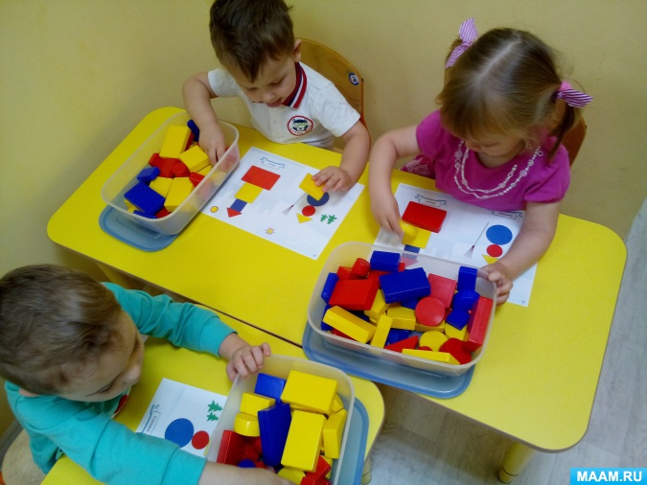  «4 лишний».  «Противоположности»  «Подбери пару»  «Найди отличия»
Разгадывание загадок | Детские загадки и кроссворды в игровой форме помогут ребенку улучшить свой словарный запас, развить память и образное мышление, воображение
Грамматические игры | Формируют слуховое внимание, умение прислушиваться к звукам и проговаривать слова по аналогии.  Например, ребенок упражняется в словообразовании:  - Уменьшительно-ласкательных слов (дом – домик, стол – столик; Даша - Дашенька). Т.д.  - Детеныши животных (у кошки – котенок, у лисы лисенок, у ежа - еженок). Т.д.  - притяжательных прилагательных (Чьи ушки, лапки? Беличьи, медвежьи, тигриные, лошадиные, собачьи, лисьи, заячьи, мышиные, поросячьи, слоновьи, кошачьи.  Чей хвост? Собачий, кошачий). Т.д.  Речевые игры на словоизменение:  - Игра "Кто кого обгонит?"- В.п сущ.  Зайцы и черепахи… (Зайцы обгонят черепах).  Гусеницы и змеи… (Змеи обгонят гусениц).  Поезда и самолёты… (Самолёты обгонят поезда).  Мотоциклы и велосипеды… (Мотоциклы обгонят велосипеды).  Люди и машины… (Машины обгонят людей).  - Игра «Я, ты, он, она – вместе дружная семья» (изменять глаголы по лицам).  - Я ем кашу, ты ешь, он ест, мы едим кашу.  - Я сплю, ты спишь, он…, мы ….  Речевые игры на расширение словарного запаса:  - Игра «Подбери словечко».  - Про что можно сказать "свежий"… (воздух, огурец, хлеб);  "старый"… (дом, пень, человек);  - Игра «Мой, моя, моё» (правильно согласовывать имя существительное с местоимением).  - Про что можно сказать: «Это моя …», «Это мой…», «Это моё….»
Придумывание конца недочитанного рассказа | Взрослый читает рассказ и прерывается на наиболее интересном для ребенка месте. Ребенок вслух озвучивает возможные пути реализации сюжетной линии рассказа

